Межрегиональный образовательный проект
«Педагог-педагогу»
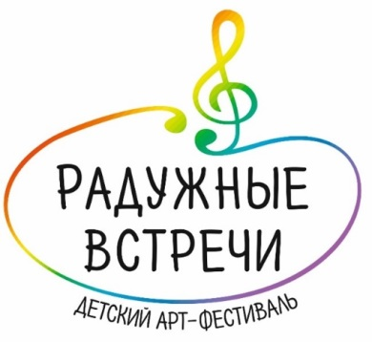
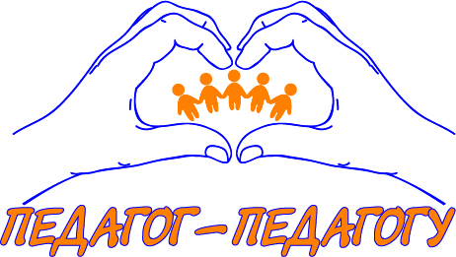
Арт-фестиваль «РАДУЖНЫЕ ВСТРЕЧИ»
приглашает
юных музыкантов 1-3 классов музыкально-инструментального и вокального отделений принять участие в концерте
«Я МУЗЫКАНТОМ СТАТЬ ХОЧУ»
В программе: однохарактерное произведение.
Перед исполнением ребенок аннотирует его в любой форме: стихотворение, рисунок, костюм, видеоряд и др. (хронометраж презентации – 30 секунд).
Любые идеи приветствуются!
Время проведения: 4 марта в 15.00
Место проведения: МБУ ДО «ДШИ №8 «Радуга» г.о. Самара
443095, г. Самара, ул. Г. Димитрова, 39
Оргкомитет проекта: МБУ ДО «ДШИ №8 «Радуга» г.о. Самара
443095, г. Самара, ул. Г.Димитрова, 39
тел./факс (846) 956-02-29, school.raduga@mail.ru
http://raduga-samara.ru/, http://allworldart.ru/

Заявки на участие принимаются до 1 марта по электронной почте
school.raduga@mail.ru с пометкой «Радужные встречи»
Руководитель проекта Головлева Елена Олеговна тел. 8-927-202-98-26

ЗАЯВКА на участие
№ | ФИ учащегося | ОУ | Класс, возраст | ФИО педагога | Программа | Хронометраж исполнения | Телефон контакта,  e-mail
Внимание! К заявке необходимо приложить фотографию участника.
После концерта планируется чаепитие. Взнос150 руб.

Все участники получат сертификаты межрегионального проекта.

